COLEGIO DE ESTUDIOS CIENTÍFICOS Y TECNOLÓGICOS DEL ESTADO DE SINALOA DIRECCIÓN DE ADMINISTRACIÓN CONVOCATORIAS PROCESOS DE USICAMM

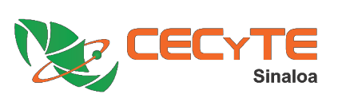

|  |  |  |  |
| --- | --- | --- | --- |
| NO. | NOMBRE DE LA CONVOCATORIA | TIEMPO DE EXPEDICIÓN | DIRIGIDO A: |
| 1 | PROCESO DE ADMISIÓN EN EDUCACIÓN MEDIA SUPERIOR | CICLO ESCOLAR 2023-2024 | PÚBLICO EN GENERAL |
| 2 | PROCESO DE PROMOCIÓN A CARGOS CON FUNCIÓN DIRECTIVA O DE SUPERVISIÓN EN EDUCACIÓN MEDIA SUPERIOR | CICLO ESCOLAR 2023-2024 | DOCENTES DEL COLEGIO |
| 3 | PROCESO DE RECONOCIMIENTO A LA PRÁCTICA EDUCATIVA EN EDUCACIÓN MEDIA SUPERIOR | CICLO ESCOLAR 2023-2024 | DOCENTES DEL COLEGIO |
| 4 | PROMOCIÓN EN EL SERVICIO DOCENTE POR ASIGNACIÓN DE HORAS ADICIONALES | CICLO ESCOLAR 2023-2024 | DOCENTES DEL COLEGIO |